**疑问句**

Coupa 如何在系统中应用与个人资料有关的保留期 ？

**回答**

Coupa 数据库中的所有对象（也包括客户可能存储个人数据的地方）都有 REST API 和加载器（CSV通过 UI 或 SFTP），客户可以在其中清除他们想要的任何字段。 主数据（例如，用户配置文件）和事务数据都可以通过 REST API 和加载器进行管理，其中客户管理用户可以根据所选的条件清除或打乱数据字段。客户管理员可以在任何时候应用这些更改。

为了进一步说明这些管理工具的应用，让我们回顾一下如何管理单个用户配置文件记录。 Coupa 用户配置文件至少依赖两个提供的数据点：用户名和用户电子邮件地址。在后台，Coupa生成的用户 ID 充当存储在数据库中的每个事务中使用的主键。如果使用个人数据创建用户配置文件，那么从 Coupa 删除此类数据只需要用非个人数据覆盖名称和电子邮件地址。这可以通过用户界面通过使用管理员权限编辑用户配置文件来实现。

**例：**

Sam Gold 的用户详细信息在主数据中是这样的。

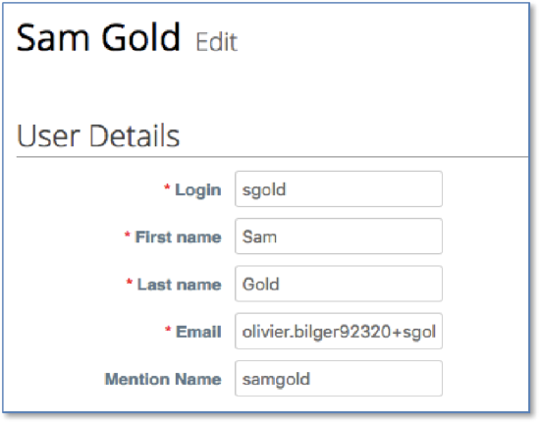

因此，Sam Gold 输入的每个购买请求都会在事务数据记录中提到他的名字作为请求者：  
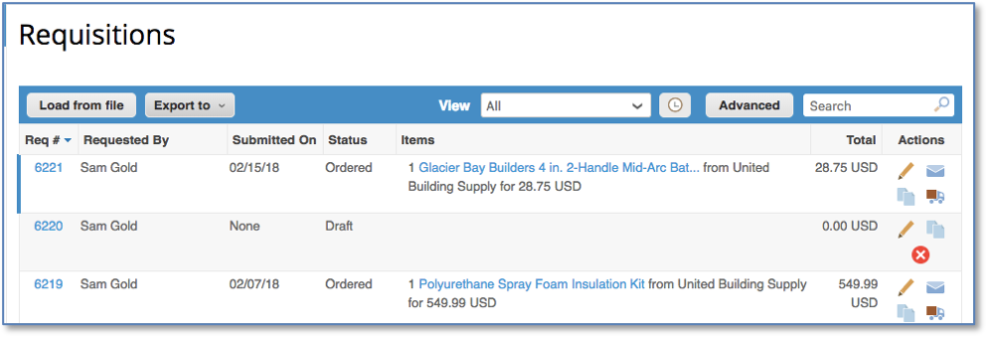

一旦管理员将 Sam Gold 的名称更改为 “Deleted 1 Deleted 1”，事务数据集中的每个购买请求中的请求细节都将被更新。

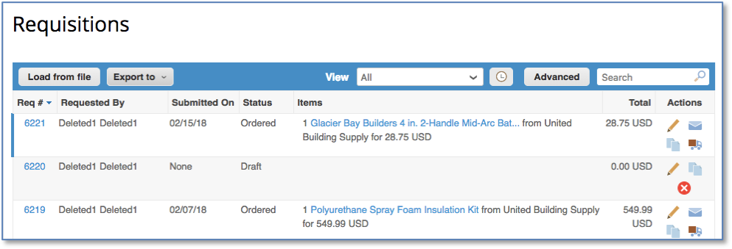

除了用户界面（UI）选项之外，还可以使用以下工具批量执行相同的操作：

1. [Coupa CSV 装载机](https://success.coupa.com/Integrate/Technical_Documentation/CSV/Import/Users)
2. [Coupa REST API](https://success.coupa.com/Integrate/Technical_Documentation/API/Resources/Reference/users)

下面的分步方法就是一个例子。

**按部就班的方法**

Coupa 提供了几个选项来处理用户，并使覆盖他们（个人）数据的过程自动化。

该过程以 3 个步骤为重点：

* 第一步：数据提取
  1. 通过创建自定义报告从 Coupa 中提取要清除的用户
  2. 从每个用户的 Coupa 中提取并在导出文件中应用一些逻辑来过滤用户
* 第二步：编辑 CSV 文件并覆盖个人资料
* 第三步：上传修改后的 CSV 文件以便将数据覆盖到 Coupa 中

**第一步：数据提取**

**a）通过创建自定义报告从 Coupa 提取要清除的用户**  
可以为任何对象定义自定义报表，更具体地说，可以为用户定义自定义报表。这是一种从 Coupa 中提取数据子集的方便方法。您可以定义任意多的条件，并相应地筛选用户，但也可以选择要提取的用户属性。在下面的截图中，您可以选择使用 “最后登录日期”和 “活动”作为标准，以确定您希望针对谁制定您的管理和保留策略。也许那些去年没有登录并被标记为不活跃的用户就属于这一类。  
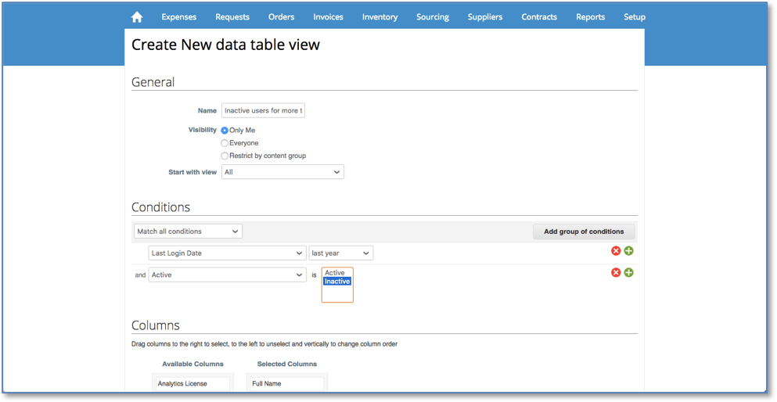

然后定义何时要生成此报告及其格式。在我们的例子中，这个报告创建了一个 CSV 文件，每个星期一在 SFTP 服务器上可用。作为一个选项，您可以请求将 CSV 文件通过邮件发送。

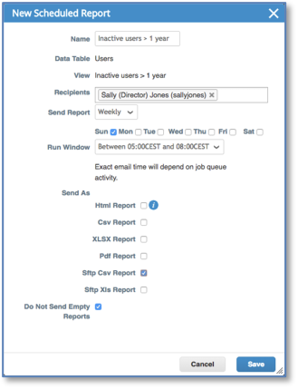

**b）提取每个用户的 Coupa，并在导出文件中应用一些逻辑来过滤用户**  
如果您需要应用更复杂的逻辑来筛选用户，那么您始终可以将创建的每个用户导出到 Coupa 中。集成菜单下的标准集成为 Coupa 中的任何对象提供导出报告  
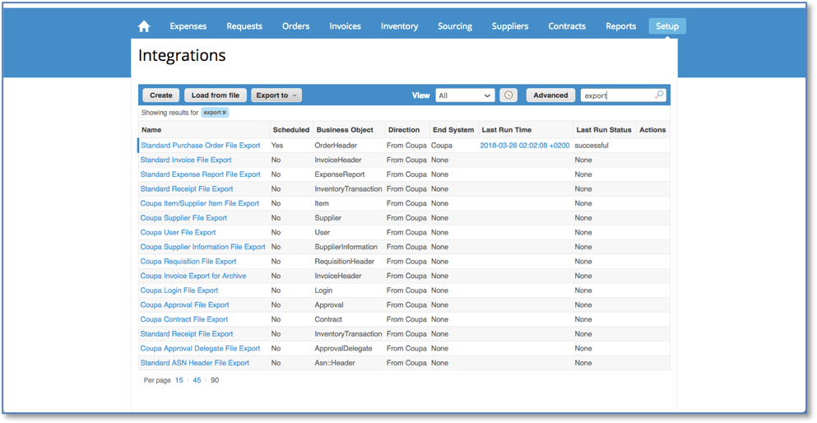

Coupa 用户文件导出生成一个包含每个用户及其所有属性的 CSV 导出。两个选项都生成一个 CSV 平面文件。

**第 2 步：编辑 CSV 文件并覆盖个人数据**

在本地下载 CSV 文件之后，您必须用您选择的文件编辑器编辑它并覆盖个人资料，但是不要修改登录 ID，因为这个字段是主键。  
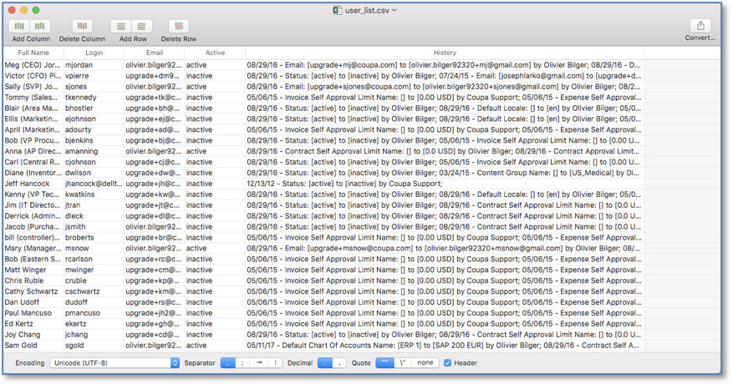

**步骤 3：上传修改后的 CSV 文件，以便将数据覆盖到 Coupa 中**

使用 SFTP 客户机和您的凭证连接到 fileshare.coupa.com，在/using/Users 下上传您刚刚使用 SFTP 客户机修改的 CSV 文件。

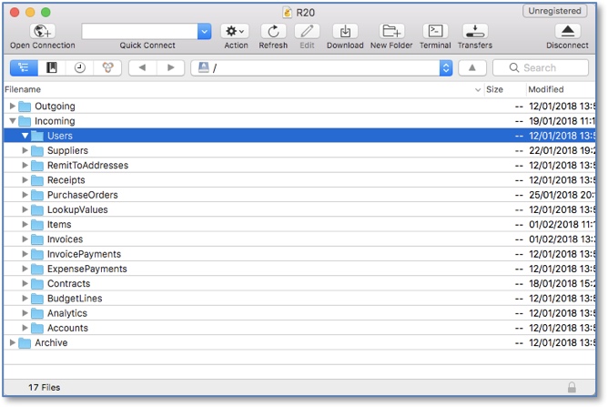

该文件将由 Coupa 自动处理，您的用户将根据您刚刚输入的新数据集进行更新。

作为提醒，这些示例演示了如何管理用户配置文件主数据，但是 Coupa 中的所有主数据的行为都是一样的。